Как привить детям полезные пищевые привычки

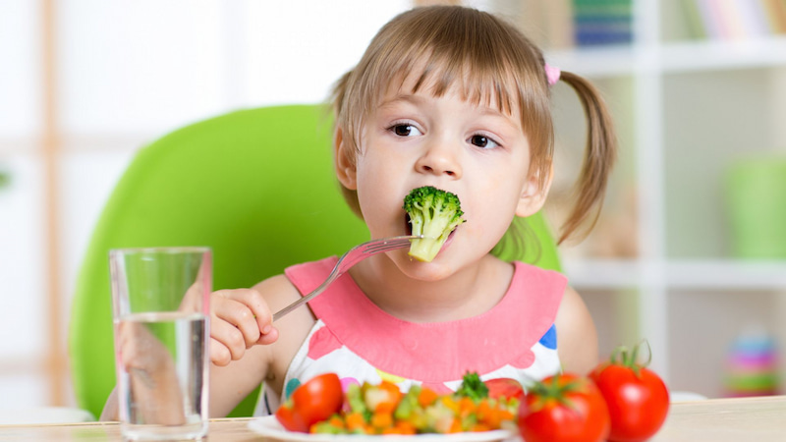

Существует несколько важных принципов, которых нужно придерживаться при планировании детского рациона.

Первый, основополагающий – питание ребенка должно способствовать формированию правильного пищевого поведения. Это полезно в любом возрасте, но эффективность выше именно в ранние годы развития, когда человек более гибок и восприимчив.

Второй – количество энергии, которую нам дает пища, должно соответствовать тратам организма.

Третий – питание ребенка должно быть разнообразным. После года в рационе должны присутствовать все группы продуктов; разве что грибы можно исключить до трехлетнего возраста (или даже до школьного).

Четверый – важно придерживаться режима питания. Ребенок должен понимать, что есть основные и дополнительные приемы пищи. Завтрак нужно давать в течение двух часов после пробуждения, ужин – за два часа до сна.

Бывает так, что ребенок отказывается есть вечером, зато потом всю ночь бегает к холодильнику и наутро ему тяжело просыпаться. Это значит, у него сбит весь режим, что очень вредно для эмоционального развития. В таком случае надо постепенно исправлять ситуацию: выключать на ночь все гаджеты, проводить с ребенком разъяснительные беседы, и, конечно, обязательно вводить совместные приемы пищи. Он может даже не есть в этот момент, но он должен присутствовать за столом, когда ест вся семья. Это очень важный момент, способствующий формированию правильных пищевых привычек и, как следствие, снижению риска развития ожирения, которое сейчас стало глобальной проблемой почти во всем мире. Интересно то, что в некоторых странах – во Франции, Дании, Бельгии – ситуация более стабильная, и даже наблюдается уменьшение количества детей с лишним весом. Это как раз те страны, где сложился традиционный, семейный уклад приема пищи.

**Какие продукты включить в меню**

При планировании детского рациона важно учитывать, что есть продукты, которые должны быть на столе ежедневно. Это прежде всего мясо, рыба или птица; молочные продукты; макаронные изделия, крупы или хлеб. Сыр и творог можно давать несколько раз в неделю.

Конечно, часто бывает так, что ребенок избирателен в еде. Например, на дух не переносит рыбу. Сразу стоит подчеркнуть: все пищевые привычки закладываются очень рано – с первого года жизни, еще на этапе грудного вскармливания. И многие родители сразу же идут по неправильному пути: после года, когда у ребенка начинаются капризы «хочу – не хочу», они вообще перестают давать ему нелюбимый продукт.

Этого делать не стоит. Насильственно кормить малыша нельзя, ругать тоже, однако можно попробовать предлагать ему нелюбимый продукт в разных видах, в комбинации с тем, что он ест с удовольствием. Ту же рыбу, например, можно приготовить в виде котлет или потушить, просочетать с любимым продуктом, в конце, концов, использовать соус – естественно, не жирный, не острый.

Кроме того, если ребенок действительно не любит рыбу, не надо давать ему ее три раза в неделю, как советуют диетологи. Можно сократить до одного раза, и пусть в этот день блюдо ест вся семья – так малыш будет видеть пример.

Что касается вредных продуктов, в частности сладкой газировки, фастфуда, – не нужно запрещать полностью, так как это вызовет обратную реакцию; надо просто объяснить, что это еда не для каждого дня употребления. Тогда, если весь остальной рацион сформирован правильно, сильного ущерба не будет. И ни в коем случае нельзя держать такие продукты дома.

**Что есть с утра**

Завтрак – очень важный прием пищи, который обеспечивает организм энергией на весь день. Утром ребенку можно давать йогурт, желательно с каким-то зерновым продуктом, кашу с бутербродом с сыром, блюда из яиц, дополненные овощами, творог; иногда можно готовить мюсли. Если ребенок плохо ест по утрам, можно уменьшить порцию – особенно в том случае, если его ждет плотный завтрак в школе.

**Что дать с собой в школу**

Младших школьников государство обеспечивает бесплатным горячим питанием, поэтому с собой ребенку можно ничего не давать. Это даже лучше, так как иначе малыш съедает то, что ему положили родители, и уже не притрагивается к школьному завтраку. Исключение можно сделать для фруктов или фруктового сока. Например, в Финляндии, которая считается одной из передовых стран в сфере организации школьного питания, вообще запрещено давать ребенку с собой еду.

Если речь идет о ребенке более старшего возраста, который дома плотно позавтракал, а в школе только обедает, ему, конечно, надо организовывать перекус. Эксперты рекомендуют молочную и кисломолочную продукцию, желательно без фруктовых наполнителей, но с добавлением зерновых компонентов; крекеры, галеты, хлебцы или зерновые батончики и фрукты.

**Сколько нужно пить**

Ребенок дошкольного возраста должен получать 600-800 мл жидкости, включая чай. Молоко при этом не считается. Дети школьного возраста – 1-1,2 л. Сюда входит та жидкость, которую он употребляет в течение дня с приемами пищи, плюс две-три чашки простой воды в день. Если ребенок занимается спортом, после тренировки воду нужно давать обязательно. Супы также важная часть детского рациона, так как в нашей, русской кухне это прежде всего ценные источники овощей.

**Сладости: как контролировать**

Если ребенок здоров, то не стоит полностью исключать из рациона сладкое. Исследования показали, что ни к чему хорошему это не приводит. Здесь все дело в мере и качестве продукции. Если после правильно организованного приема пищи в составе, например, полдника или второго завтрака будет присутствовать какое-то сладкое блюдо, ничего страшного. Если же в семье не формируется здоровый, правильный режим питания и сладости постоянно выступают в качестве перекуса, это уже проблема – возникает избыток сахара и жиров (не самых полезных).

**Спорт и еда**

Если ребенок интенсивно занимается спортом, за два-три часа до тренировки ему нужно плотно поесть. И где-то за час можно предложить ему углеводосодержащий перекус, например сладкий фруктовый напиток, булочку. При этом кормить полноценным обедом за час лучше не стоит.

**Признаки расстройства пищевого поведения**

Прежде всего у ребенка меняется поведение. Например, он начинает есть отдельно от семьи, интересуется калорийностью продуктов, выбирает низкокалорийную пищу, часто взвешивается, после еды запирается в ванной комнате. Все это – сигналы тревоги и повод обратиться к диетологу. Если есть подозрение на нервную анорексию, то, конечно, нужно идти к психологу, затем – при необходимости – должны присоединиться психиатр и диетолог. Чем раньше родители прибегнут к помощи специалистов, тем лучше.

**Суперфуды и профилактика заболеваний**

Главная защита иммунитета ребенка в период простуд – сбалансированный и разнообразный рацион. Важная часть планирования питания – контроль за поступлением достаточного количества витаминов и других полезных элементов. Обязательно должны быть витамины D, В2, В6, А (молочные продукты нормальной жирности), кальций, цинк (мясные продукты) и полиненасыщенные жирные кислоты, которые облегчают течение заболевания. Никакие суперфуды, в том числе имбирь, семена чиа и ягоды годжи, не помогут, если малыш питается неправильно и не по режиму. Кроме того, эффективность суперфудов так и не была доказана научно.